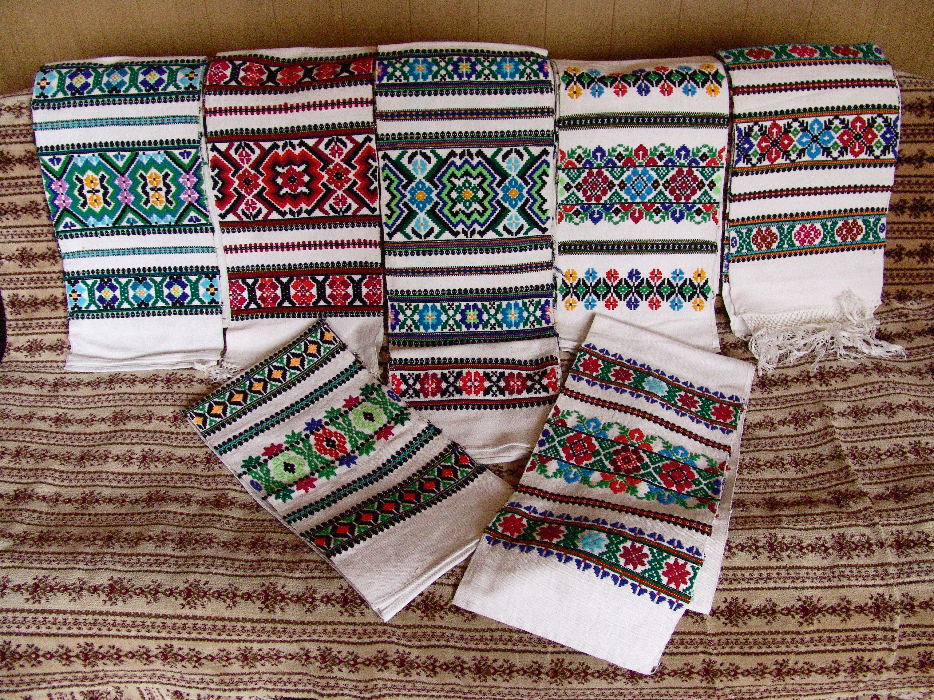

О. Лотоцька

Організація роботи гуртка
«Ручна вишивка»
(методичні рекомендації)

Борщів – 2008
Борщівський районний будинок дитячої творчості

Організація роботи гуртка
«Ручна вишивка»
(методичні рекомендації)

Лотоцька Ольга Михайлівна
керівник гуртка
«Ручна вишивка»

Борщів 2008

